ФЕДЕРАЛЬНОЕ АГЕНСТВО ПО ОБРАЗОВАНИЮ
МОСКОВСКИЙ ГОСУДАРСТВЕННЫЙ УНИВЕРСИТЕТ ПРИБОРОСТРОЕНИЯ И ИНФОРМАТИКИ

Кафедра электротехники и электроники

Учебное пособие

По выполнение практического занятия и расчетно-графической работы

РАСЧЕТ УСИЛИТЕЛЬНОГО КАСКАДА С ОЭ
(для студентов технических специальностей МГУПИ)

Авторы: Филинов В.В.
Филинова А.В.

Москва - 2007
УТВЕРЖДЕНО
Ученым советом МГУПИ
в качестве учебного пособия.
Предоставлено кафедрой
Электротехника и Электроника
ИС-7 МГУПИ
Зав. кафедрой д.т.н.
проф. Шатерников В.Е.
Авторы: д.т.н., проф. Филинов В.В.
старший преподаватель Филинова А.В.

«РАСЧЕТ УСИЛИТЕЛЬНОГО КАСКАДА С ОЭ»

В учебном пособии приводятся методические рекомендации по выполнению расчетно-графической работы «Расчет усилительного каскада с ОЭ» по курсу «Электроника» и «Электротехника и Электроника» для студентов всех специальностей технической направленности МГУПИ.

Рецензент – д.т.н., проф. Шкатов П.Н.
Компьютерная верстка - Аракелов П.Г.

ISBN Л$\frac{\text{2202020000}}{\text{ЛР}\text{020418}−\text{07}}$

© Московский государственный университет приборостроения и информатики, 2007
© Филинов В.В., Филинова А.В., 2007
Москва, 2007
РАСЧЕТНО-ГРАФИЧЕСКАЯ РАБОТА ПО ЭЛЕКТРОНИКЕ «РАСЧЕТ УСИЛИТЕЛЬНОГО КАСКАДА С ОЭ»

ЗАДАЧА РАБОТЫ.

Рассчитать h – параметры биполярного транзистора, его входное и выходное сопротивления, коэффициент передачи по току, пользуясь входными и выходными характеристиками транзистора. Тип транзистора задается преподавателем. Схема включения транзистора с общим эмиттером (ОЭ).

Провести графоаналитический расчет усилительного каскада на заданном типе транзистора, включенного по схеме с ОЭ, с одним источником питания E_{К} и с температурной стабилизацией рабочего режима.

Определить параметры элементов схемы усилительного каскада:

коэффициенты усиления по току (К_{i}), напряжению (К_{u}), мощности (K_{p}); токи и напряжения в режиме покоя I_{бо}, I_{ко}, U_{бэо}, U_{кэо}; амплитудные значения входных и выходных переменных токов и напряжений в линейном режиме работы усилителя; полезную выходную мощность каскада и его КПД; верхнюю и нижнюю граничные частоты полосы пропускания.

Ниже приводится рекомендуемая последовательность расчета усилителя на базе транзистора p-n-p типа проводимости (рис. 1). Расчет усилителя с n-p-n типа транзистором аналогичен (в этом случае следует правильно выбрать полярность источника питания Е_{К}).

1. Расчет параметров транзистора.

Изобразить семейство статических входных и выходных характеристик заданного транзистора, соответствующих схеме с ОЭ.

Определить h – параметры транзистора, соответствующие схеме с ОЭ, пользуясь входными и выходными характеристиками транзистора:

по входным характеристикам определить

h₁₁ = $\frac{{ΔU}_{\text{бэ}}}{{ΔI}_{б}}|_{\text{Uкэ = const}}$, h₁₂ = $\frac{{ΔU}_{\text{бэ}}}{{ΔU}_{\text{кэ}}}|_{\text{Iб = const}}$;
по выходным характеристикам определить
h₂₁ = $\frac{{ΔI}_{к}}{{ΔI}_{б}}|_{\text{Uкэ = const}}$, h₂₂ = $\frac{{ΔI}_{к}}{{ΔU}_{к}}|_{\text{Iб = const}}$.
  - Найти входное и выходное сопротивление транзистора:
$R_{{\text{вх}}_{Т}}=h$ $R_{{\text{вых}}_{Т}}=\frac{1}{h_{\text{22}}}$
  - Определить коэффициент передачи по току транзистора β:
β = h₂₁.

- Расчет усилительного каскада по постоянному току графоаналитическим методом.
  - Изобразить семейство выходных и входных (при U_{кэ} = 5B) характеристики заданного транзистора как показано на рис. 2.
  - На выходных характеристиках нанести кривую допустимой мощности P_{k max}, рассеиваемой на коллекторе, P_{k max} = U_{кэ}I_{к} = const.
  - Выбрать значение напряжения источника питания E_{к} в пределах (0.7 – 0.9) U_{k max}. (Следует учитывать, что E_{к} ≈ 3U_{m вых} и E_{к} ≈ U_{кэо} + I_{ко}(R_{к} + R_{э})). Эту величину в дальнейшем, после выбора R_{к}, R_{э}, и U_{m вых} следует скорректировать.
  - Из условия передачи максимальной мощности от источника энергии к потребителю (согласованный режим) выбрать R_{к} ≈ R_{вых. т}. однако на выход усилителя обычно включается нагрузка R_{н} ≤ R_{к} поэтому рекомендуется выбирать R_{к} = (0.3 – 1)R_{вых. т}. так чтобы его величина лежала в диапазоне R_{к} = (0.5 - 10) кОм.
  - Построить нагрузочную линию усилительного каскада, согласно уравнению
U_{кэ} = Е_{к} - I_{к}R_{к}
Для этого использовать две точки (“d” и ”c”) на выходных характеристиках транзистора (рис. 2):
U_{кэ} = 0, I_{к} = $\frac{Е_{к}}{R_{к}}$ (т.ч. “d”); I_{к} = 0, U_{кэ} = Е_{к} (т.ч. “c”).
При этом линия нагрузки должна проходить левее и ниже допустимых значений U_{k max},
I_{k max}, и P_{k max} и обеспечить достаточно протяженный линейный участок переходной характеристики (см. рис. 2)
  - По точкам пересечения линии нагрузки с выходными характеристиками построить переходную характеристику транзистора I_{к} = f(I_{б}) (см. рис. 2)
  - На переходной характеристике транзистора (с учетом входной характеристики) выбрать линейный участок “а - в”, в диапазоне которого усилитель усиливает без искажения. На середине участка “а - в” нанести рабочую точку “А”, соответствующую режиму работы транзистора по постоянному току.
  - По координатам рабочей точки “A” определить токи и напряжения транзистора в режиме покоя (по постоянному току): I_{бо}, I_{ко}, U_{бэо}, U_{кэо}.
3.0. Расчет усилительного каскада по переменному току.
3.1. Определить пределы изменения амплитуд входного тока и напряжения, выходного тока и напряжения в линейном режиме работы усилителя. Найти: I_{бm}, I_{кm}, U_{бэm}, U_{кэm}
(см. рис. 2)
3.2. Рядом с графиками входных и выходных характеристик транзистора показать характер изменения токов и напряжений во времени в виде кривых:
i_{б} = I_{бо} + I_{бm}sinωt; u_{бэ} = U_{бэо} + U_{бэm}sinωt;
i_{к} = I_{ко} + I_{кm}sinωt; u_{кэ} = U_{кэо} + U_{кэm}sinωt;
соответствующих рабочим участкам этих характеристик.
4.0. Расчет параметров элементов усилителя ОЭ.
4.1. Рассчитать элементы цепи термостабилизации R_{Э} и С_{Э}.
4.1.1. Увеличение R_{Э} повышает глубину отрицательной обратной связи во входной цепи усилителя (улучшает термостабилизацию), с другой стороны, при этом падает КПД усилителя из – за дополнительных потерь мощности на этом сопротивлении. Обычно выбирают величину падения напряжения на R_{Э} порядка (0,1 – 0,3)Е_{К}, что равносильно выбору R_{Э} ≈ (0,05 – 0,15)R_{К} в согласованном режиме работы транзистора. Используя последнее соотношение выбираем величину R_{Э}.
    - Для коллекторно – эмиттерной цепи усилительного каскада в соответствии со вторым законом Кирхгофа можно записать уравнение электрического состояния по постоянному току
$$Е_{к}=U_{{\text{кэ}}_{о}}+(R_{к}+R_{э})I_{\text{ко}}\text{.}$$
Используя это уравнение скорректировать выбранные по п.п. 2.3 и 2.4 значение Е_{к} или величину R_{к}.
4.13. Определить емкость в цепи эмиттера С_{э} из условия R_{э} = (5 - 10)Х_{э}, где Х_{э} – емкостное сопротивление элемента С_{э}. При этом
$С_{э}=\frac{{\text{10}}^{7}}{(1−2)2{πf}_{н}R_{э}}$ мкФ, выбрав f_{н} = 50 – 100 Гц.
  - Для исключения шунтирующего действия делителя R₁, R₂ на входную цепь транзистора задается сопротивление R_{б}.
$$R_{б}=R_{1}||R=(2−5)R_{{\text{вх}}_{T}}$$
и ток делителя I_{д} = (2 - 5)I_{бо}, что повышает температурную стабильность U_{бо}. Исходя из этого определить сопротивления R₁, и R₂, R_{б}:
$R_{2}=\frac{U_{\text{бо}}}{I_{Д}}=\frac{R_{э}I_{\text{ко}}+U_{\text{бэо}}}{I_{Д}}$ ; $R_{1}=\frac{E_{к}−U_{\text{бо}}}{I_{Д}+I_{\text{бо}}}$ ; $R_{б}=\frac{R_{1}R_{2}}{R_{1}+R_{2}}\text{.}$
  - Определить емкость разделительного конденсатора из условия R_{вх} = (5 - 10)Х_{р}, где Х_{р} – емкостное сопротивление разделительного конденсатора, R_{вх} – входное сопротивление каскада. При этом
мкФ, а $R_{\text{вх}}=R_{б}||R_{{\text{вх}}_{T}}$
- Определить параметры усилительного каскада.
  - Коэффициент усиления каскада по току K_{i}
$$K_{i}={i_{\text{вых}}}/{i_{\text{вх}}}≈β$$
  - Входное сопротивление каскада R_{вх}
$R_{\text{вх}}=R_{б}||R_{{\text{вх}}_{T}},$ если $R_{б}\text{>>}R_{{\text{вх}}_{T}},$ то $R_{\text{вх}}≈R_{{\text{вх}}_{T}}$

  - Выходное сопротивление каскада R_{вых}
$$R_{\text{вых}}=\frac{R_{к}}{1+h_{\text{22}}R_{к}}≈R_{к}$$
  - Коэффициент усиления по напряжению K_{и}
$$K_{и}=−\frac{U_{\text{mвых}}}{U_{\text{mвх}}}=−\frac{{βR}_{к}}{R_{\text{вх}}}$$
5.5. Коэффициент усиления по мощности K_{р}
$$K_{р}=K_{i}K_{и}$$
  - Полезную выходную мощность каскада
$$P_{\text{вых}}=0,5{U_{\text{mвых}}^{2}}/{R_{к}}$$
  - Полную мощность, расходуемую источником питания
$$Р_{\text{ИСТ}}=I_{к_{о}}Е_{к}+I_{Д}^{2}(R+R_{2})+I_{\text{бо}}^{2}R_{1}$$
  - КПД каскада
$$η=\frac{Р_{\text{вых}}}{Р_{\text{ИСТ}}}\text{100}\text{\%}$$
  - Верхняя и нижняя граничные частоты определяются из соотношения для коэффициента частотных искажений:
на нижней частоте $М_{н}=\frac{K_{о}}{K_{н}}=\sqrt{1+\frac{1}{(ω_{н}τ_{н})^{2}}}$;
и верхней частоте $М_{в}=\frac{K_{о}}{K_{н}}=\sqrt{1+(ω_{В}τ_{В})^{2}}$ .
Обычно выбирается $М_{н}=М_{В}=\sqrt{2}$, тогда $\frac{1}{ω_{н}τ_{н}}=1$ и $ω_{В}τ_{В}=1$,
где $τ_{н}≈C_{р}(R_{\text{вх}}+R_{\text{вых}})$ $τ_{В}≈C_{к}\frac{R_{\text{вх}}R_{\text{вых}}}{R_{\text{вх}}+R_{\text{вых}}}$
С_{к} – емкость коллекторного перехода.
- Заключение.
6.1. Объяснить назначение всех элементов схемы усилительного каскада. Параметры элементов схемы выбираются на основании всего комплекса расчетов. По данным расчета выбрать стандартные резисторы и конденсаторы по справочнику. [1]
6.2. По результатам анализа усилительного каскада дать рекомендации по применению выбранного типа транзистора, оценив его коэффициенты усиления, частотные свойства, выходные напряжения и мощность в линейном режиме и КПД.

Литература.
- Электротехнический справочник. Т.1,2. 7 – е изд. –М.: Энергоиздат, 1985, 1986
- Транзисторы для аппаратуры широкого применения. Справочник под ред. Б.Л. Переломана. –М.: Радио и связь, 1981
- Основы промышленной электроники под ред. В.Г. Герасимова. –М.: Высшая школа, 1978, 1986
- Забродин Ю.С. Промышленная электроника. –М.: Высшая школа, 1982
- Электротехника и электроника/кн. З .Электрические изменения и основы электроники// Под. ред. В.Г. Герасимова. –М.: Энергоатомиздат, 1998
- Филинов В.В. Нелинейные электрические и магнитные цепи/ Учебное пособие. –М.: МГАПИ, 2001, (задачи 3.3 и 3.4)
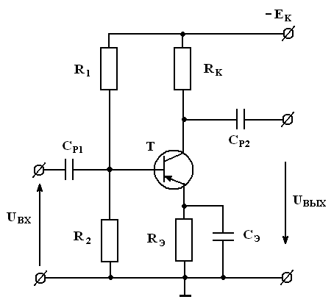

Рис. 1 Усилитель с общим эмиттером.

7.0 Методические указания.
7.1. По п. «Задача работы».
Различают по конструктивному выполнению биполярные транзисторы p-n-p и n-p-n типов. Включение их в электрическую цепь представлены на рис. 3 а,б (обратить внимание на полярность источника питания!).
Для определения проводимости Вашего транзистора и правильности включения его в электрическую цепь следует по справочникам [1,2] определить тип транзистора.
7.2. По п. 1.2.
Определяем h парметры транзистора методом треугольников как показано на рис. 4. Точки для треугольника выбирают на линейных участках вольт-амперных характеристик рис. 4. (Например: т.ч. 1,2,3 - для параметров h₁₁ и h₁₂; и т.ч. 4,5,6,7 – для параметров h₂₁ и h₂₂.)
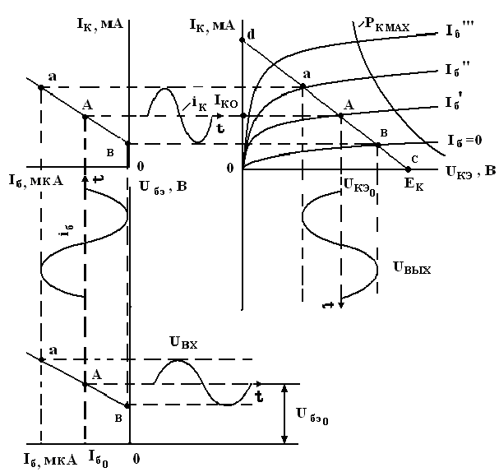
Рис. 2. Выбор рабочей точки.

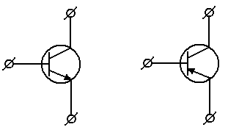
(+) (-)

(-) (+)

«а» - n-p-n «б» - p-n-p

Рис. 3. Типы транзисторов. 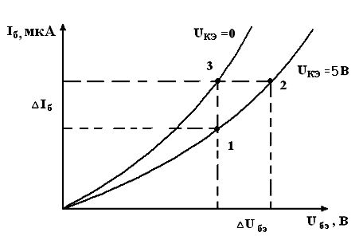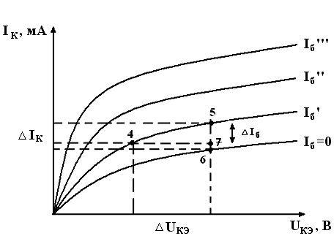
Рис. 4. Вольт-амперные характеристики транзисторов.

h₁₁ = $\frac{Δ_{\text{32}}U_{\text{бэ}}}{Δ_{\text{13}}I_{б}}$/ U_{кэ} = const, h₁₂ = $\frac{Δ_{\text{32}}U_{\text{бэ}}}{Δ_{\text{32}}U_{\text{кэ}}}$/ I_{б} = const;
h₂₁ = $\frac{Δ_{\text{56}}I_{к}}{Δ_{\text{56}}I_{б}}$/ U_{кэ} = const, h₂₂ = $\frac{Δ_{\text{57}}I_{к}}{Δ_{\text{74}}U_{к}}$/ I_{б} = const.
Пределы именения h параметров для современных биполярных транзисторов малой и средней можности:
h₁₁ =R_{б} ≈ n (10 ÷ 100) Ом – входное сопротивление транзистора, где n ≈ (1÷10);
h₂₁ = β - коэффициент усиления по току; h₂₁ = (20 ÷1000);
$K_{U}=\frac{1}{h_{\text{12}}}$ - коэффициент усиления по напряжению (K_{U} ≤ 200); $R_{\text{ВЫХ}}=\frac{1}{h_{\text{22}}}≈n(1÷\text{10})$ – выходное сопротивление транзистора, где n ≈ (1÷10).
7.3. По п.2.2.
Кривую допустимой мощности вы также можете нанести по справочным данныv транзистора [1,2].
7.4. По п. 2.6.
Переходные характеристики транзистора I_{к} = f(I_{б}) (см. рис. 2) строят по пересечению линии нагрузки с выходными характеристиками транзистора. Для Вашего транзистора этих пересечений будет более 3-х.
7.5. По 5.4.
Коэффициент усиления усилительного каскада с ОЭ обычно лежит в пределах до 100, но не может превышать K_{U}≤ 200.
7.6. По 5.8.
Усилительный каскад с ОЭ работает в линейном режиме и КПД не может превышать η ≤ 50%.
8.0. Пример выполнения задания по п.6.
1) Назначение элементов схемы:
- транзистор Т – усилительный элемент;
- резисторы R₁, R₂ представляют собой делитель напряжения, устанавливающий потенциал базы (по постоянному току) необходимый для работы каскада в линейном режиме;
- резистор R_{Э} – цепь термостабилизации каскада, за счет падения напряжения на этом резисторе, превышающем напряжение на базовом переходе транзистора, уменьшает влияние изменения напряжения U_{бэ0} при изменении температуры;
- R_{К} – сопротивление нагрузки по постоянному току, служит для получения нужного потенциала на коллекторе и позволяет получить амплитуду выходного напряжения необходимой величины;
- C_{Р1}, С_{Р2} – разделительные конденсаторы, служат для разделения (защиты) транзисторов по постоянному току;
- С_{Э} – служит для уменьшения нижней границы частоты усилителя и увеличения коэффициента усиления по переменному току на низких частотах;
Выбираемые номинальные значения всех элементов по справочникам, при этом берем ближайшие номинальные значения для резисторов и конденсаторов;
2) Данный тип транзистора можно применять в каскадах предварительного усиления сигналов низкой и высокой частот, т.к. верхняя граница частоты превышает МГц, а нижняя граничная частота лежит в звуковом диапазоне. Выходная мощность каскада составляет _____ мВт.

ВАРИАНТЫ

- МП21Г  - МП21Д  - МП39  - МП40  - МП41А  - МП42А  - МП42Б  - ГТ108Б  - ГТ108Г  - МП114  - МП116  - КТ104А  - КТ104Б  - КТ104В  - КТ201Б | - КТ201Г  - КТ208А  - КТ209Б  - ГТ310А  - ГТ310Б  - П416  - П416А  - П416Б  - КТ3107А  - КТ3107Б  - КТ3107К  - КТ313А  - КТ313Б  - КТ345А  - КТ345Б
ХАРАКТЕРИСТИКИ ТРАНЗИСТОРОВ
МП21Д, МП21Г
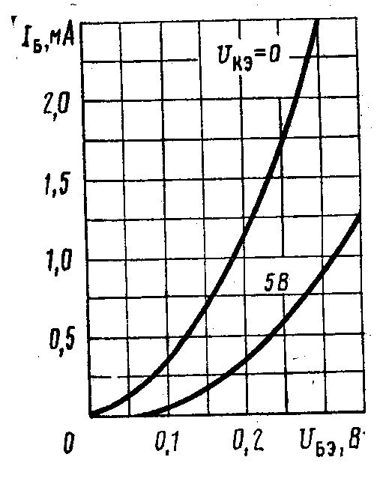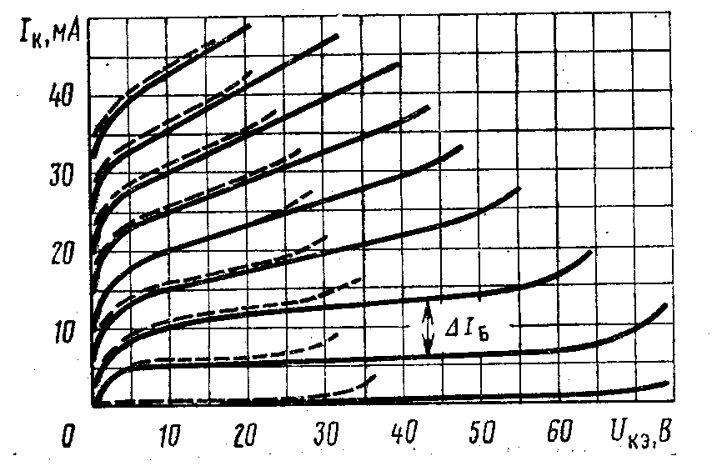
МП21Д – =40 мкА МП21Г – =100 мкА
$U_{\text{КЭ}\text{max}}$=35 В
=50 мА =150 мВт =30 пФ

МП39, МП40, МП41А
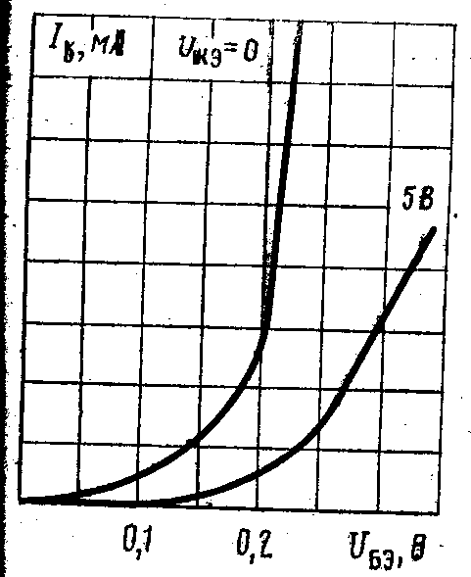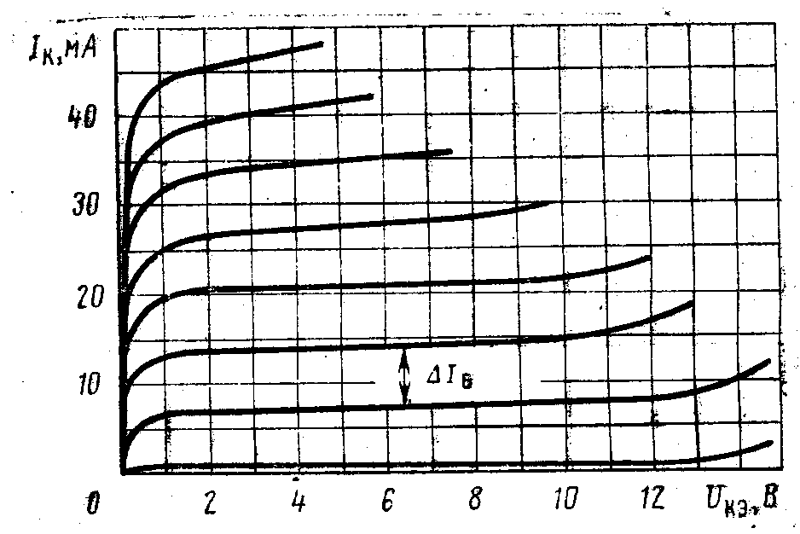
МП39 – =400 мкА МП40 – =200 мкА МП41А – =100 мкА
$U_{\text{КЭ}\text{max}}$=15 В =20 мА =150 мВт =50 пФ

МП42А, МП42Б
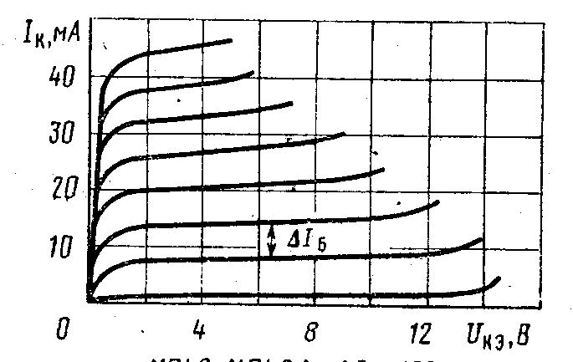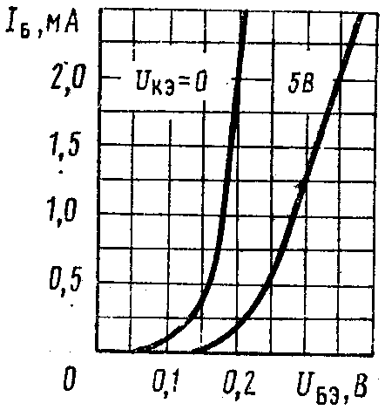
МП42А – =100 мкА МП42Б – =150 мкА
$U_{\text{КЭ}\text{max}}$=15 В =150 мА =200 мВт =50 пФ f_{гр}=1 МГц

ГТ108Б, ГТ108Г
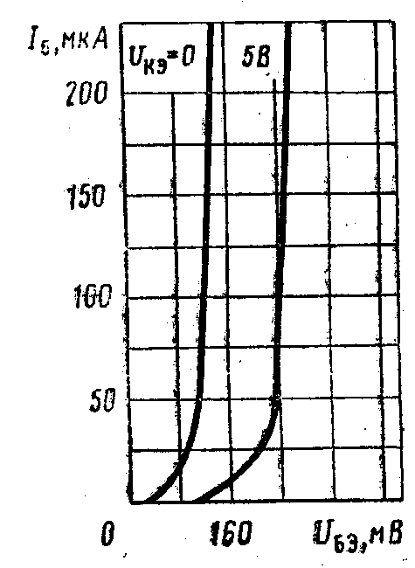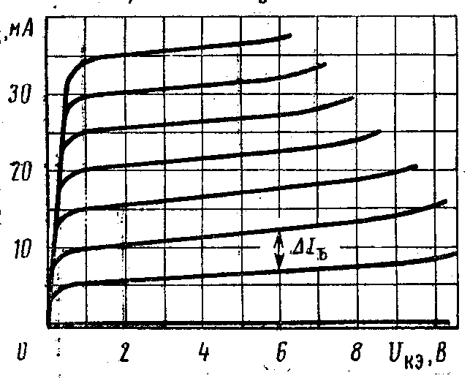
ГТ108Б – =100 мкА ГТ108Г – =50 мкА
=6 В =50 мА =75 мВт =50 пФ

МП114, МП115, МП116

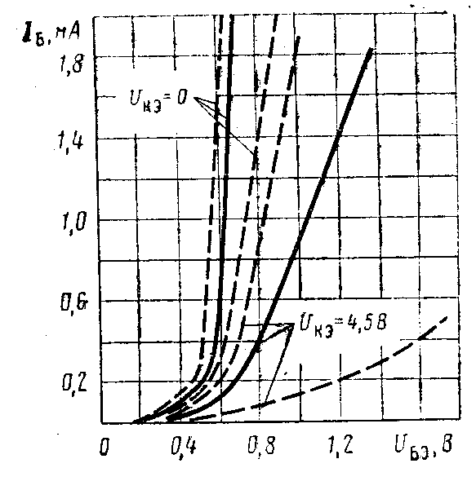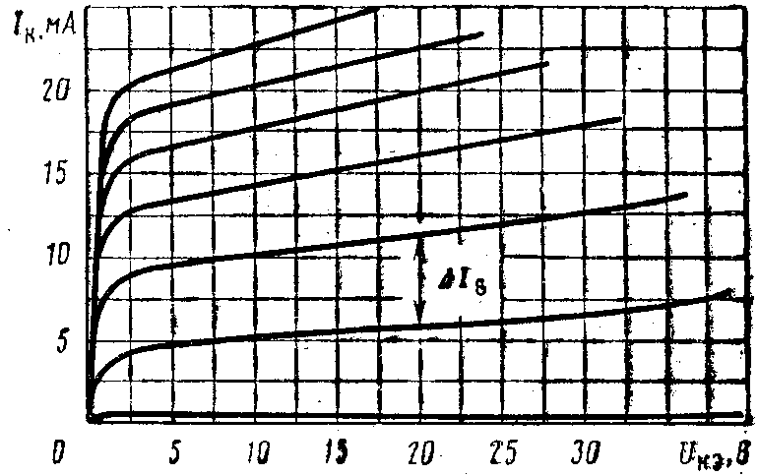

МП114 – =0,3 мА МП115 – =0,3 мА МП116 – =0,1 мА
МП114 – =60 В МП115 – =30 В МП116 – =15 В
=10 мА =150мВт =50 пФ
МП114 – f_{гр}=0,92 МГц МП116 – f_{гр}=2,0 МГц

КТ104А, КТ104Б, КТ104В
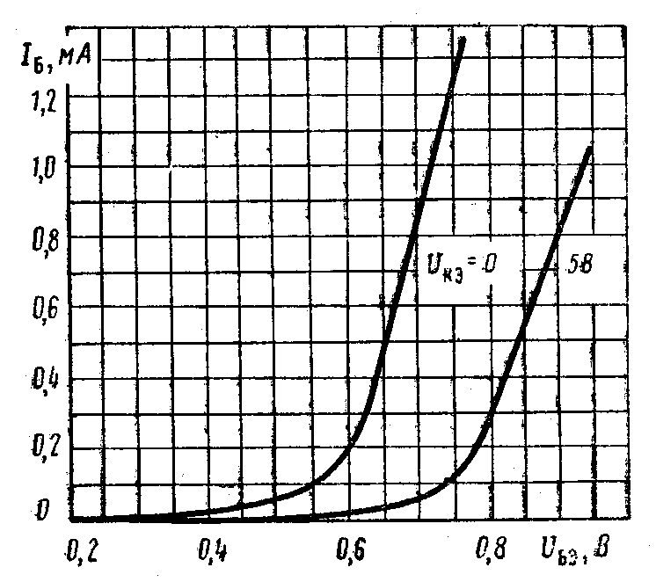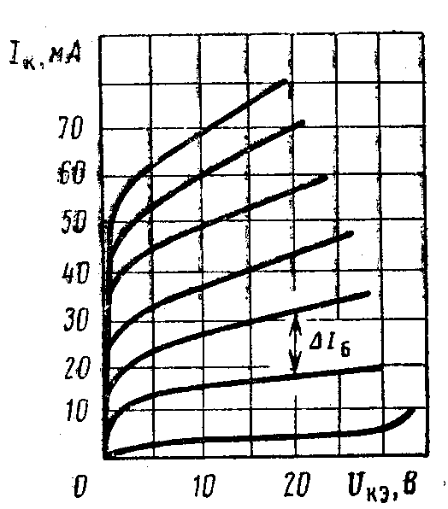
КТ104А – =1,5 мА КТ104Б – =0,4 мА КТ104В – =0,2 мА
КТ104А – =30 В КТ104Б – =15 В КТ104В – =15 В
=50 мА =150 мВт =50 пФ
КТ201Г, КТ201Б

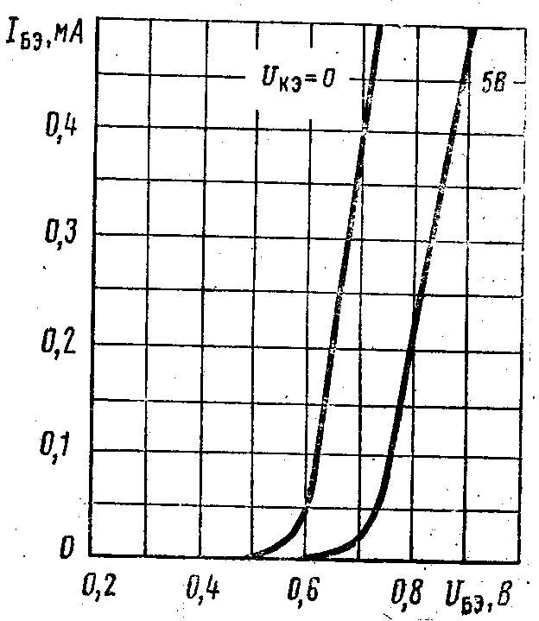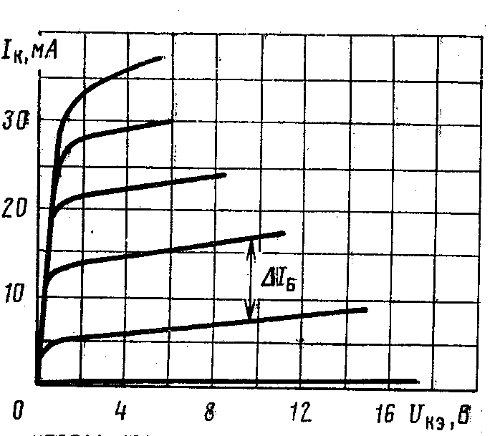

КТ201Б – =0,1 мА КТ201Г – =0,05 мА
КТ201Б – =20 В КТ201Г – =10 В
=30 мА =150мВт =20 пФ

КТ208А, КТ209Б

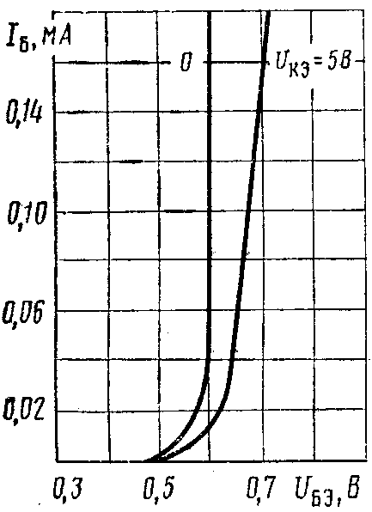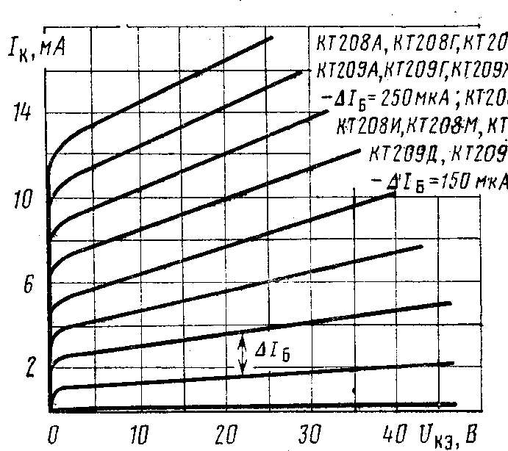

КТ208А – =150 мкА КТ209Б – =250 мкА
=15 В =300мА =200 мВт =20 пФ
ГТ310А, ГТ31Б

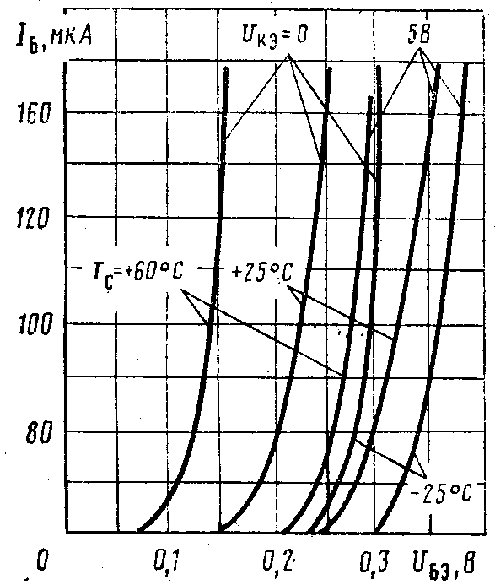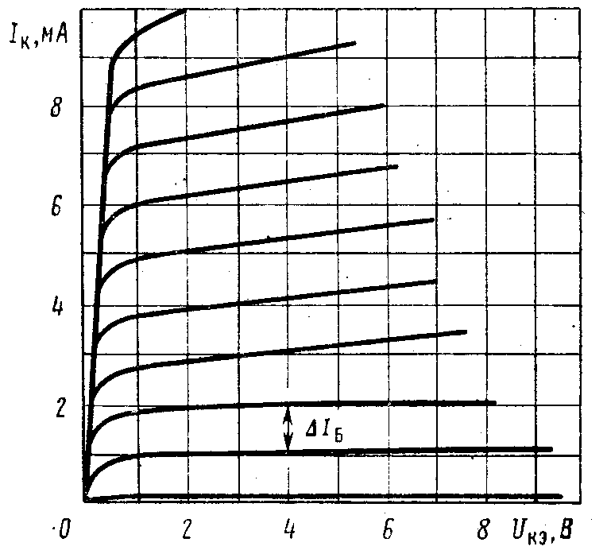
ГТ310А – =20 мкА ГТ310Б – =10 мкА
(при =10 кОм) =10 В (при =200 кОм) =6 В
=10 мА =20 мВт =20 пФ

П416, П416А, П416Б

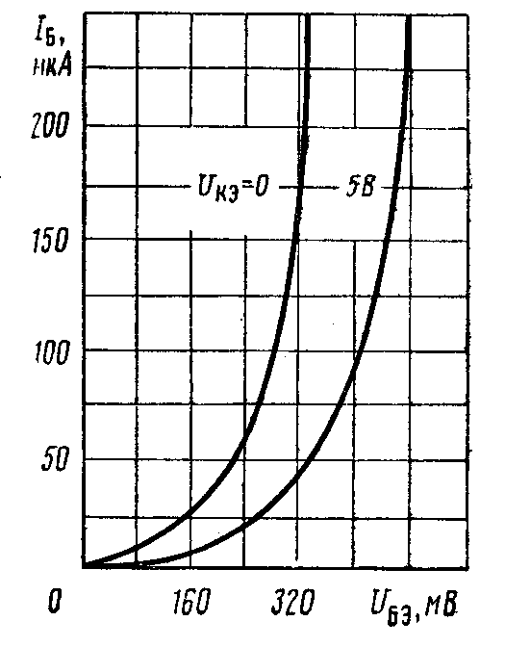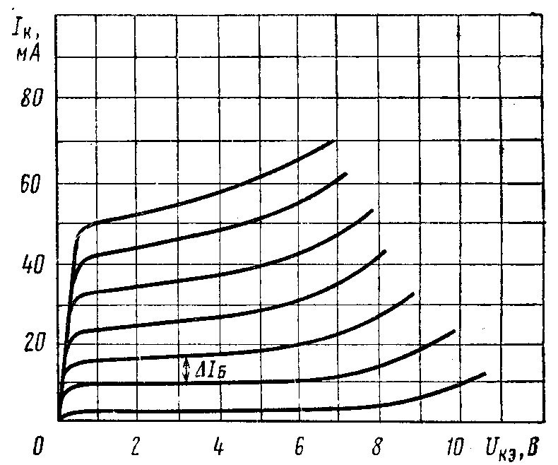
П416 – =0,1 мА П416А – =0,05 мА П416Б – =0,03 мА
(при =0) =15 В (при ≤ 1кОм) =12 В
=25 мА =100 мВт =20 пФ
КТ3107А, КТ3107Б, КТ3107К

КТ3107А – =0,2 мА КТ3107Б – =0,1 мА КТ3107К – =0,04 мА
КТ3107А – =45 В КТ3107Б – =45 В КТ3107К – =25 В
=100 мА =300 мВт =12 пФ

КТ313А, КТ313Б

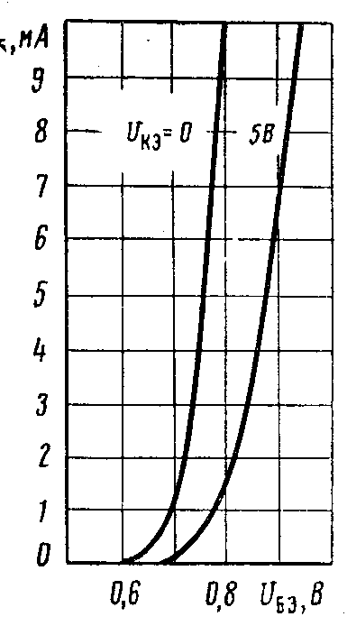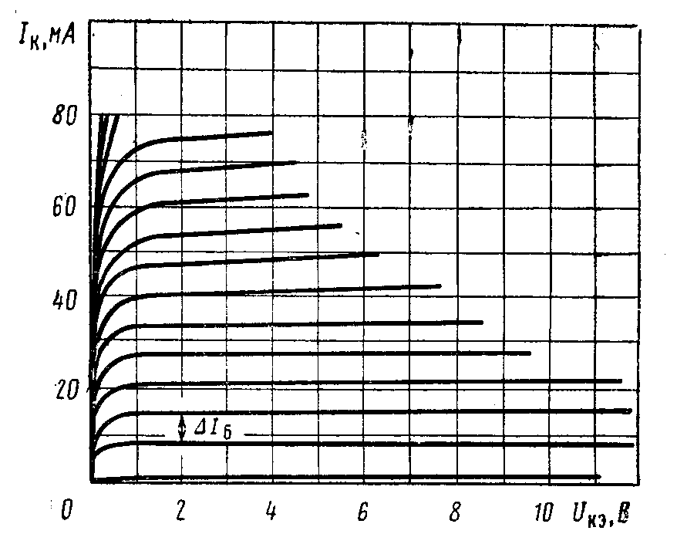

КТ313А – =0,1 мА КТ313Б – =0,05 мА
(при ≤ 1кОм) =50В
=350 мА =300 мВт =12 пФ
КТ345А, КТ345Б
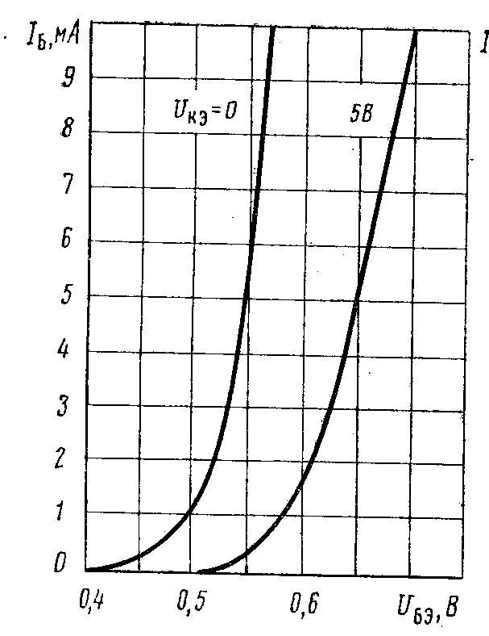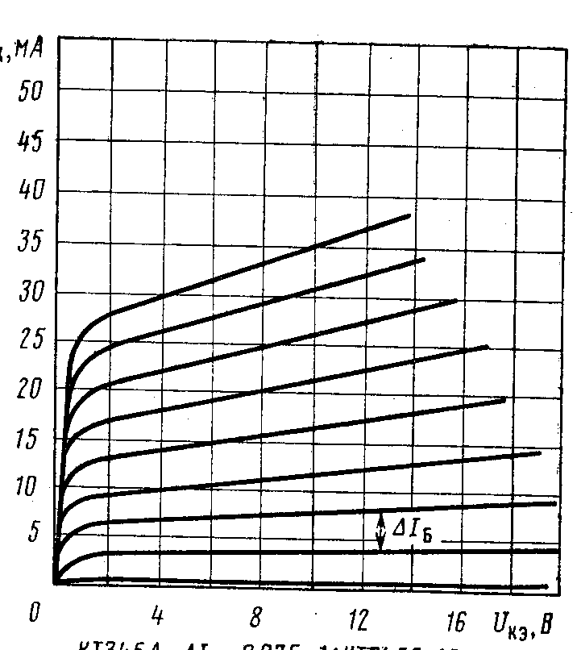
КТ345А – =0,075 мА КТ345Б – =0,05 мА
(при ≤ 10 кОм) =20В
=200 мА =150 мВт =50 пФ

ЛР № 020418 от декабря 2006.

Подписано к печати г. Формат 60х84. 1/16
Объем 1 п.л. Тираж экз. Заказ

Московский государственный университет
приборостроения и информатики
107996, г. Москва, ул. Стромынка, 20

